一想起老师，都会想起站在讲台上授业解惑的形象，而我这里说的是另外一种方式的老师，想必每个医学生在医院实习或者上班的职业道路上都会碰到一个个带教老师，他们或多或少影响着你以后职业生涯的工作态度和方式。



之前我大学毕业回到家乡的医院，在这里我碰到很多给予我帮助的老师也是我以后的同事，而其中对我影响最大的是我的老主任。

她很普通，可能在专业上的成就完全和那些大医院的专家无法相比，但是于我却是一位重于泰山的良师益友。

关于态度

我进医院的时候老主任就担任科室副主任很多年了，到后面从行政职位退下来，从医三十年，我从来没有看过她对病人不耐烦或者推诿。在后面退职后她主动去了最多麻烦的窗口科室，面对病人的询问，一个病人有时候要重复五六遍甚至更多，一天下来口干舌燥，但是她依然耐心回答，特别是面对乡里来的年纪大的老人，很多不识字，那就得更多遍的解释了。她跟我们总说乡里的来这里很不容易，有的还要起早赶车来县城看病，能多帮助的就多帮助点。但是她不是总这么温和，有时候也会很严厉，有一次护士抽血错误，导致两管相同条码的血，那天我当班，老主任让我去查清楚两管血的患者，我就毫不在乎的说重新抽不就行了，何必大费周章的去找血，她说你知道那个小朋友多小一点么，再抽血多痛苦，而且也不是人家的错，我哑口无言，后面通过我们的推断和系统的判断顺利辨别了两管血的患者，避免了又给患者造成伤害，可能有时候我们在按规章制度办事的时候忘记了本心，从医之人原本就是为患者服务，法理之外还有情理。

以后每当我面对患者有不耐烦的情绪的时候，都会想起老主任的话，让自己静下心来，耐心的去面对每一位患者。

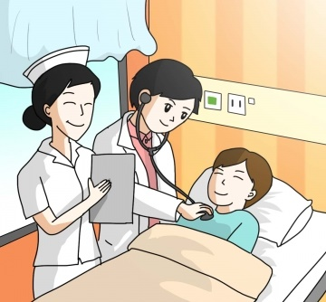

关于守时

上班久了，难免懈怠，迟到早退也是常事，但是老主任从来不会迟到一分钟，在岗的时候从来不会串岗聊天。枯燥乏味的工作并不能成为我们懈怠的借口，一时的热忱很简单，一如既往的坚持才是真正的自律。

关于爱护

在前面窗口科室会碰到各种各样的情况，有一次下午一个艾滋病人来复查抽血，当时窗口是一个实习生，不熟悉情况，在那里发怵，老主任很温和的说我抽，你在旁边看一下。抽完等病人走了，才告诉实习生这是艾滋病，怕她不知道流程和标准防护，所以她就先示范一下，其实老主任年纪大了，眼睛也不好，已经不怎么抽血了，但是面对可能危险的情况还是自己挡在了前面，然后用专业的态度告诉了我们面对特殊的病人如何用平常心去处理，我相信那个实习生应该忘不了这深刻的一课。

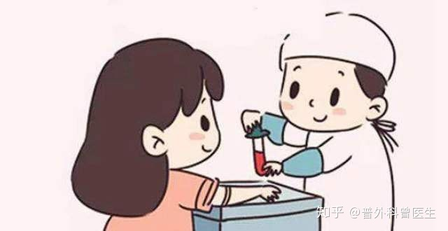

今年老主任就要退休了，她常常说自己就是一个很普通的人，没有什么学术上的成就，她的很多同学都已经是著名的教授专家，但是我想岗位各有不同，有的人注定一生闪耀，做最亮的那颗星星，但是也有很多平凡的岗位需要人去守护，就如同灯塔，在大海里指引每一艘经过的船只，而我的老主任就是这个灯塔，平凡而不起眼，默默的坚守在自己的岗位，但是却用自己发出的光束照耀着她身边的人，有患者有同事还有后辈，虽然她从来没有对我们做过任何说教，但是她所做的每件事我们都看见了，并且记住了。这可能就是灯塔的作用吧，燃烧着自己，温暖着别人，并且把这束光延续下去。

